MA TRẬN, ĐẶC TẢ VÀ ĐỀ KIỂM TRA, ĐÁNH GIÁ CUỐI HỌC KÌ I

Môn: Vật lí 9 – Thời gian làm bài: 45 phút

I. KHUNG MA TRẬN:

- Thời điểm kiểm tra:

+ Kiểm tra cuối học kì 1 (hết tuần học thứ 16),

+ Khi kết thúc nội dung: *Bài tập vận dụng quy tắc nắm tay phải và quy tắc bàn tay trái*

- Thời gian làm bài:45 phút.

- Hình thức kiểm tra: Kết hợp giữa trắc nghiệm và tự luận (tỉ lệ 70% trắc nghiệm, 30% tự luận).

- Cấu trúc:

- Mức độ đề: 40% Nhận biết; 30% Thông hiểu; 20% Vận dụng; 10% Vận dụng cao.

- Phần trắc nghiệm: 7,0 điểm

+ 16 câu hỏi ở mức độ nhận biết

+ 12 câu hỏi ở mức độ thông hiểu

- Phần tự luận: 3,0 điểm

+ Vận dụng: 2,0 điểm;

+ Vận dụng cao: 1,0 điểm)

- Nội dung nửa đầu học kì 1: 25% (2,5 điểm)

- Nội dung nửa học kì sau: 75% (7,5 điểm)

|  |  |  |  |  |  |  |  |  |  |  |  |  |  |
| --- | --- | --- | --- | --- | --- | --- | --- | --- | --- | --- | --- | --- | --- |
| STT | Nội dung kiến thức | Đơn vị kiến thức | Mức độ nhận thức | | | | | | | | Tổng | | % tổng điểm |
| Nhận biết | | Thông hiểu | | Vận dụng | | Vận dụng cao | | Số câu hỏi | |
| TN | TL | TN | TL | TN | TL | TN | TL | TN | TL |
| 1 | Điện trở của dây dẫn. Định luật Ôm  (13 tiết) | Khái niệm điện trở |  |  | 1 |  |  |  |  |  | 1 |  | 2,5% |
| Định luật Ôm | 1 |  | 1 |  |  |  |  |  | 2 |  | 5% |
| Đoạn mạch nối tiếp | 1 |  |  |  |  |  |  |  | 1 |  | 2,5% |
| Đoạn mạch song song | 1 |  |  |  |  |  |  |  | 1 |  | 2,5% |
| Sự phụ thuộc của điện trở dây dẫn vào chiều dài, tiết diện và vật liệu làm dây dẫn | 2 |  | 1 |  |  |  |  |  | 3 |  | 7,5% |
| Biến trở và các điện trở trong kĩ thuật | 1 |  | 1 |  |  |  |  |  | 2 |  | 5% |
| 2 | Công và công suất của dòng điện  (8 tiết) | Công thức tính công và công suất của dòng điện | 2 |  | 1 |  |  | 2 |  | 2 | 3 | 4 | 17,5 % |
| Định luật Jun – Len-xơ | 2 |  | 1 |  |  | 2 |  | 2 | 3 | 4 | 17,5% |
| 3 | Từ trường  (9 tiết) | Nam châm vĩnh cửu và nam châm điện | 3 |  | 1 |  |  |  |  |  | 4 |  | 10% |
| Từ trường, từ phổ, đường sức từ | 3 |  | 2 |  |  | 2 |  |  | 5 | 2 | 17,5% |
| Lực điện từ. Động cơ điện | 2 |  | 1 |  |  | 2 |  |  | 3 | 2 | 12,5% |
| Số câu | | | 16 | 0 | 12 | 0 | 0 | 8 |  | 4 | 28 | 12 | 40 câu |
| Điểm số | | | 4,0 | 0 | 3,0 | 0 | 0 | 2,0 |  | 1,0 | 7,0 | 3,0 | 10 điểm |
| Tổng số điểm | | | 4,0 điểm | | 3,0 điểm | | 2,0 điểm | | 1,0 điểm | | 10 điểm | |

II. BẢNG ĐẶC TẢ

| Nội dung | Mức độ | Yêu cầu cần đạt | Số câu hỏi | | Vị trí câu hỏi | |
| --- | --- | --- | --- | --- | --- | --- |
| TL  (Số ý) | TN  (Số câu) | TL | TN |
| Điện trở của dây dẫn. Định luật Ôm (13 tiết) | | |  |  |  |  |
| - Khái niệm điện trở  - Định luật Ôm  - Đoạn mạch nối tiếp  - Đoạn mạch song song  - Sự phụ thuộc của điện trở dây dẫn vào chiều dài, tiết diện và vật liệu làm dây dẫn  - Biến trở và các điện trở trong kĩ thuật | Nhận biết | - Nêu được cách bố trí và tiến hành thí nghiệm khảo sát sự phụ thuộc của cường độ dòng điện vào hiệu điện thế giữa hai đầu dây dẫn. |  |  |  |  |
| - Nêu được kết luận về sự phụ thuộc của cường độ dòng điện vào hiệu điện thế giữa hai đầu dây dẫn. |  | 1 |  | C1 |
| - Nêu được điện trở của mỗi dây dẫn đặc trưng cho mức độ cản trở dòng điện của dây dẫn đó. |  | 1 |  | C3 |
| - Nêu được kí hiệu, đơn vị của điện trở. |  |  |  |  |
| - Nêu được cách xác định điện trở từ công thức tính điện trở R = U/I. |  |  |  |  |
| - Phát biểu và viết được hệ thức của định luật Ôm. |  |  |  |  |
| - Nêu được đặc điểm về hiệu điện thế và cường độ dòng điện đối với đoạn mạch mắc nối tiếp |  | 1 |  | C2 |
| - Nêu được điện trở tương đương của đoạn mạch gồm ba điện trở mắc nối tiếp là Rtđ =R1 + R2 + R3 |  |  |  |  |
| - Nêu được đặc điểm về hiệu điện thế và cường độ dòng điện đối với đoạn mạch mắc song song |  | 1 |  | C5 |
| Nêu được điện trở tương đương của đoạn mạch gồm ba điện trở mắc song song là |  |  |  |  |
| - Nêu được điện trở của dây dẫn phụ thuộc vào chiều dài, tiết diện và vật liệu làm dây dẫn. |  | 1 |  | C6 |
| - Nêu được cách xác định sự phụ thuộc của điện trở vào 1 trong các yếu tố (chiều dài, tiết diện, vật liệu làm dây dẫn). |  |  |  |  |
| - Nêu được điện trở của các dây dẫn có cùng tiết diện và được làm từ cùng một vật liệu thì tỉ lệ với chiều dài của dây. |  |  |  |  |
| - Điện trở của các dây dẫn có cùng chiều dài và được làm từ cùng một loại vật liệu thì tỉ lệ nghịch với tiết diện của dây. |  |  |  |  |
| - Nêu được các vật liệu khác nhau thì có điện trở suất khác nhau. |  |  |  |  |
| - Nêu được mối quan hệ giữa điện trở của dây dẫn với độ dài, tiết diện và vật liệu làm dây dẫn. |  |  |  |  |
| - Viết được hệ thức: R1 /R2 = *l*1 /*l*2, R1 /R2 = S2 /S1, |  |  |  |  |
| - Nêu được biến trở là điện trở có thể thay đổi trị số và có thể được sử dụng để điều chỉnh cường độ dòng điện trong mạch. |  |  |  |  |
| - Nhận biết được các loại biến trở qua tranh vẽ và biến trở trong phòng thí nghiệm. |  |  |  |  |
| Thông hiểu | - Sử dụng một số thuật ngữ khi nói về hiệu điện thế và cường độ dòng điện. |  |  |  |  |
| - Mắc mạch điện theo sơ đồ, sử dụng các dụng cụ đo: Vôn kế, ampekế và khảo sát các thông số (U, I) theo hướng dẫn. |  |  |  |  |
| - Mô tả được cách bố trí và tiến hành TN xác định điện trở của 1 dây dẫn bằng Ampe kế và Vôn kế. |  |  |  |  |
| - Xác định được sự phụ thuộc của cường độ dòng điện vào hiệu điện thế |  | 1 |  | C4 |
| - Xác định được sự phụ thuộc của điện trở dây dẫn vào chiều dài, tiết diện và vật liệu làm dây dẫn. |  | 2 |  | C7, C9 |
| - Giải thích được nguyên tắc hoạt động của biến trở con chạy. |  | 1 |  | C8 |
| - Sử dụng được biến trở con chạy để điều chỉnh cường độ dòng điện trong mạch. |  | 1 |  | C10 |
| Vận dụng | - Vẽ và sử dụng được đồ thị biểu diễn mối quan hệ I, U từ số liệu thực nghiệm. |  |  |  |  |
| - Giải thích được các hiện tuợng trong thực tế và làm các bài tập liên quan đến mối quan hệ I, U |  |  |  |  |
| - Giải 1 số bài tập đơn giản về định luật Ôm. |  |  |  |  |
| - Vẽ được sơ đồ mạch điện và vận dụng được kiến thức về định luật Ôm và hệ thức tính điện trở tương đương cho đoạn mạch nối tiếp để giải các bài toán gồm nhiều nhất ba điện trở thành phần. |  |  |  |  |
| - Vẽ được sơ đồ mạch điện và vận dụng được kiến thức về định luật Ôm và hệ thức tính điện trở tương đương cho đoạn mạch song song để giải các bài toán gồm nhiều nhất ba điện trở thành phần. |  |  |  |  |
| - Vận dụng được hệ thức: R1 /R2 = *l*1 /*l*2, R1 /R2 = S2 /S1  để giải các bài tập liên quan |  |  |  |  |
| - Vận dụng được định luật Ôm và công thức $R=ρ\frac{l}{S}$ để giải bài toán về mạch điện sử dụng với hiệu điện thế không đổi, trong đó có mắc biến trở. |  |  |  |  |
| Vận dụng cao | Vận dụng công thức định luật Ôm để giải phương trình bậc nhất một ẩn số với đoạn mạch gồm 3 điện trở mắc hỗn hợp. |  |  |  |  |
| Công và công suất của dòng điện (8 tiết) | | |  |  |  |  |
| - Công thức tính công và công suất của dòng điện  - Định luật Jun – Len-xơ | Nhận biết | Nêu được ý nghĩa của số vôn, số oát ghi trên dụng cụ điện |  |  |  |  |
| Viết được công thức tính công suất điện: = U.I |  | 1 |  | C11 |
| Nêu được một số dấu hiệu chứng tỏ dòng điện mang năng lượng. |  | 1 |  | C12 |
| - Nêu được dụng cụ đo điện năng tiêu thụ là công tơ điện và 1 số đếm của công tơ là 1kWh. |  |  |  |  |
| Viết được công thức tính điện năng tiêu thụ của một đoạn mạch:  A = .t = U.I.t |  |  |  |  |
| - Nêu được ý nghĩa và mối quan hệ giữa điện năng tiêu thụ và công của dòng điện. |  |  |  |  |
| - Kể tên được các dụng cụ ứng dụng tác dụng nhiệt của dòng điện |  | 1 |  | C15 |
| - Phát biểu và viết được hệ thức của định luật Jun – Len-xơ. |  | 2 |  | C13, C14 |
| Thông hiểu | - Chỉ ra được sự chuyển hoá các dạng năng lượng khi đèn điện, bếp điện, bàn là điện, nam châm điện, động cơ điện hoạt động. |  |  |  |  |
| - Khảo sát được bằng thực nghiệm sự phụ thuộc của P vào U, I |  |  |  |  |
| - Phân tích được sự chuyển hóa các dạng năng lượng trong hoạt động của các dụng cụ điện. |  |  |  |  |
| - Xác định được bằng thực nghiệm công suất tiêu thụ của bóng đèn pin.  - So sánh được độ sáng của đèn khi biết công suất |  | 1 |  | C16 |
| - Giải thích được một số hiện tượng có liên quan đến định luật Jun – Len-xơ trong thực tế. |  |  |  |  |
| Vận dụng | - Vận dụng được công thức = U.I đối với đoạn mạch tiêu thụ điện năng. | 2 |  | C1a |  |
| - Vận dụng được công thức A = .t = U.I.t đối với đoạn mạch tiêu thụ điện năng. |  |  |  |  |
| - Vận dụng được định luật Jun – Len-xơ để giải thích các hiện tượng đơn giản và giải các bài tập có liên quan. | 2 |  | C1a |  |
| Vận dụng cao | - Từ sơ đồ cấu tạo của các dụng cụ dùng điện trong gia đình (bàn là, nồi cơm điện, bếp điện, máy sấy tóc…) vẽ được sơ đồ mạch điện và nêu được nguyên lý hoạt động.  - Vận dụng được kiến thức về công suất điện, định luật Jun – Len – xơ để giải thích các hiện tượng và giải được các bài tập liên quan đến các dụng cụ dùng điện trên. |  |  |  |  |
| - Bài toán liên quan đến hiệu suất của của dụng cụ ứng dụng tác dụng nhiệt của dòng điện | 2 |  | C1b |  |
| Từ trường (9 tiết) | | |  |  |  |  |
| - Nam châm vĩnh cửu và nam châm điện  - Từ trường, từ phổ, đường sức từ  - Lực điện từ. Động cơ điện | Nhận biết | - Mô tả được từ tính của nam châm. |  | 1 |  | C20 |
| - Nêu được cách xác định từ cực bắc và từ cực nam của nam châm |  |  |  |  |
| - Nêu được đặc điểm tương tác giữa 2 cực của nam châm. |  | 1 |  | C17 |
| - Mô tả được thí nghiệm của Ơ-xtét để phát hiện dòng điện có tác dụng từ. |  | 1 |  | C21 |
| - Nêu tên được những nơi có từ trường |  | 1 |  | C18 |
| - Nêu được cách dùng mạt sắt tạo ra từ phổ của nam châm. |  |  |  |  |
| - Nêu được cách vẽ các đường sức từ và xác định được chiều đường sức từ của nam châm. |  | 1 |  | C23 |
| - Mô tả được thí nghiệm về sự nhiễm từ của sắt, thép. |  |  |  |  |
| - Mô tả được cấu tạo của nam châm điện và nêu được lõi sắt có vai trò làm tăng tác dụng từ. |  | 1 |  | C25 |
| - Nêu được các cách làm tăng tác dụng từ của nam châm điện |  |  |  |  |
| - Nêu được một số ứng dụng của nam châm điện và chỉ ra tác dụng của nam châm điện trong những ứng dụng này. |  |  |  |  |
| - Phát biểu được quy tắc nắm tay phải về chiều của đường sức từ trong lòng ống dây có dòng điện chạy qua. |  |  |  |  |
| - Nêu được một số ứng dụng của nam châm điện và chỉ ra tác dụng của nam châm điện trong những ứng dụng này. |  |  |  |  |
| - Mô tả được thí nghiệm chứng tỏ tác dụng của lực điện từ lên đoạn dây dẫn thẳng có dòng điện chạy qua đặt trong từ trường. |  | 1 |  | C26 |
| - Phát biểu được quy tắc bàn tay trái về chiều của lực từ tác dụng lên dây dẫn thẳng có dòng điện chạy qua đặt trong từ trường đều. |  | 1 |  | C27 |
| - Nêu được nguyên tắc cấu tạo và hoạt động của động cơ điện một chiều. |  | 1 |  | C28 |
| Thông hiểu | - Sử dụng đúng các thuật ngữ: Từ tính, cực từ. |  |  |  |  |
| - Xác định được tên các từ cực của một nam châm vĩnh cửu trên cơ sở biết các từ cực của một nam châm khác. |  |  |  |  |
| - Mô tả được cấu tạo và giải thích được hoạt động của la bàn. |  |  |  |  |
| - Nêu được cách sử dụng kim nam châm để nhận biết từ trường |  | 1 |  | C19 |
| - Giải thích được hoạt động của nam châm điện. |  | 1 |  | C24 |
| - Giải thích được vì sao người ta dùng lõi sắt non để chế tạo nam châm điện và thép để chế tạo nam châm vĩnh cửu. |  |  |  |  |
| - Giải thích được nguyên tắc hoạt động (về mặt tác dụng lực và về mặt chuyển hoá năng lượng) của động cơ điện một chiều. |  |  |  |  |
| Vận dụng | - Sử dụng được la bàn để xác định các hướng địa lí. |  |  |  |  |
| - Đề xuất được các cách phân biệt thanh thép và thanh nam châm có hình thức giống hệt nhau. |  |  |  |  |
| - Sử dụng được nam châm thử để phát hiện sự tồn tại của từ trường. |  |  |  |  |
| - Vẽ được đường sức từ của nam châm thẳng, nam châm chữ U và của ống dây có dòng điện chạy qua. |  |  |  |  |
| - Vận dụng được quy tắc nắm tay phải để xác định chiều của đường sức từ trong lòng ống dây khi biết chiều dòng điện và ngược lại. | 2 |  | C2 |  |
| - Vận dụng được quy tắc bàn tay trái để xác định một trong ba yếu tố khi biết hai yếu tố kia. | 2 |  | C3 |  |

ĐỀ KIỂM TRA HỌC KÌ I

Môn: Vật lí 9 – Thời gian làm bài: 45 phút

**I. TRẮC NGHIỆM** **(7 điểm)**

*Chọn 1 phương án trả lời đúng cho các câu sau:*

Câu 1: Khi hiệu điện thế giữa hai đầu dây dẫn giảm thì cường độ dòng điện chạy qua dây dẫn sẽ

A. giảm tỉ lệ với hiệu điện thế.

B. tăng tỉ lệ với hiệu điện thế.

C. không thay đổi.

D. lúc đầu tăng, sau đó lại giảm.

Câu 2: Trong đoạn mạch có các điện trở mắc nối tiếp, phát biểu nào sau đây là SAI?

A. Cường độ dòng điện qua mỗi điện trở là như nhau

B. Hiệu điện thế giữa hai đầu mỗi điện trở luôn bằng nhau

C. Điện trở tương đương của đoạn mạch bằng tổng các điện trở thành phần

D. Hiệu điện thế giưa hai đầu mỗi điện trở tỉ lệ thuận với điện trở đó

**Câu 3:** Lựa chọn từ thích hợp điền vào chỗ trống.

*…………. của dây dẫn càng nhỏ thì dây dẫn đó dẫn điện càng tốt.*

A. Điện trở C. Chiều dài

B. Cường độ D. Hiệu điện thế

**Câu 4:** Khi đặt vào hai đầu dây dẫn một hiệu điện thế 12V thì cường độ dòng điện chạy qua nó là 0,5A. Nếu hiệu điện thế đặt vào điện trở đó là 36V thì cường độ dòng điện chạy trong dây dẫn đó là bao nhiêu?

A. 1A B. 1,5A C. 2A D. 2,5A

Câu 5: Biểu thức nào sau đây xác định điện trở tương đương của đoạn mạch có hai điện trở R1, R2 mắc song song?

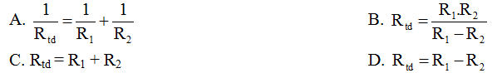

Câu 6: Khẳng định nào sau đây là đúng khi nói về điện trở của dây dẫn?

Điện trở của dây dẫn là một đại lượng

A. phụ thuộc vào chất liệu làm dây dẫn

B. không phụ thuộc vào chiều dài đoạn dây dẫn

C. phụ thuộc vào hiệu điện thế giữa hai đầu dây dẫn.

D. phụ thuộc vào cường độ dòng điện qua dây dẫn.

**Câu 7:** Điện trở của dây dẫn **không** phụ thuộc vào yếu tố nào dưới đây?

A. Vật liệu làm dây dẫn C. Khối lượng của dây dẫn

B. Chiều dài của dây dẫn D. Tiết diện của dây dẫn

Câu 8: Nguyên tắc hoạt động của biến trở con chạy dựa vào mối quan hệ giữa điện trở với đại lượng nào sau đây?

A. nhiệt độ của dây dẫn C. chất làm dây dẫn

B. tiết diện dây dẫn D. chiều dài dây dẫn

**Câu 9:** Ba dây dẫn kích thước giống nhau làm bằng đồng, bạc và nhôm. Phát biểu nào sau đây là đúng?

A. Điện trở dây đồng là nhỏ nhất, dây nhôm lớn nhất.

B. Điện trở dây bạc bé nhất, dây đồng lớn nhất.

C. Điện trở dây nhôm bé nhất, dây bạc lớn nhất.

D. Điện trở dây bạc là nhỏ nhất, dây nhôm lớn nhất.

Câu 10: Hiệu điện thế trong mạch điện có sơ đồ dưới được giữ không đổi. Khi dịch chuyển con chạy của biến trở dần về đầu N thì số chỉ của ampe kế sẽ thay đổi như thế nào?

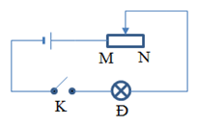

A. Giảm dần đi

B. Tăng dần lên

C. Không thay đổi

D. Lúc đầu giảm dần, sau đó tăng dần lên

Câu 11: Công thức liên hệ công suất của dòng điện, cường độ dòng điện, trên một đoạn mạch giữa hai đầu có hiệu điện thế U là:

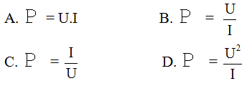

**Câu 12:** Điện năng là:

A. năng lượng điện trở

B. năng lượng điện thế

C. năng lượng dòng điện

D. năng lượng hiệu điện thế

**Câu 13:** Định luật Jun – Len-xơ cho biết điện năng biến đổi thành:

A. Cơ năng

B. Năng lượng ánh sáng

C. Hóa năng

D. Nhiệt năng

**Câu 14:** Nhiệt lượng tỏa ra ở dây dẫn khi có dòng điện chạy qua:

A. Tỉ lệ thuận với cường độ dòng điện, với điện trở của dây dẫn với thời gian dòng điện chạy qua.

B. Tỉ lệ thuận với bình phương cường độ dòng điện, với điện trở của dây dẫn và với thời gian dòng điện chạy qua.

C. Tỉ lệ thuận với bình phương hiệu điện thế giữa hai đầu dây dẫn, với thời gian dòng điện chạy qua và tỉ lệ nghịch với điện trở dây dẫn.

D. Tỉ lệ thuận với hiệu điện thế giữa hai đầu dây dẫn, với cường độ dòng điện và với thời gian dòng điện chạy qua.

Câu 15: Các dụng cụ biến đổi toàn bộ điện năng thành nhiệt năng là:

A. máy khoan điện, mỏ hàn, nồi cơm điện

B. bình nóng lạnh, bàn là điện, ấm điện

C. quạt điện, máy sấy tóc, bàn là điện

D. máy bơm, ấm điện, mỏ hàn

Câu 16: Cho 3 bóng đèn sợi đốt: Bóng Đ1 ghi: 6V- 6W, bóng Đ2 ghi: 12V- 9W, bóng Đ3 ghi: 6V- 3W. Khi các bóng đèn đều được sử dụng ở hiệu điện thế định mức thì độ sáng của các bóng đèn xếp theo thứ tự giảm dần là

A. Đ2, Đ1, Đ3

B. Đ2, Đ3, Đ1

C. Đ1, Đ2, Đ3

D. Đ3, Đ1, Đ2

**Câu 17:** Trên thanh nam châm, chỗ nào hút sắt mạnh nhất?

A. Phần giữa của thanh. C. Cả hai từ cực.

B. Từ cực Bắc. D. Mọi chỗ đều hút sắt mạnh như nhau.

**Câu 18:** Từ trường tồn tại ở đâu?

A. Xung quanh thanh đồng C. Xung quanh vật nhiễm điện

B. Xung quanh dòng điện D. Xung quanh điện tích đứng yên

**Câu 19:** Làm thế nào để nhận biết được tại một điểm trong không gian có từ trường?

A. Đặt ở điểm đó một sợi dây dẫn, dây bị nóng lên.

B. Đặt ở đó một kim nam châm, kim bị lệch khỏi hướng Bắc Nam.

C. Đặt ở nơi đó các vụn giấy thì chúng bị hút về hai hướng Bắc Nam.

D. Đặt ở đó kim bằng đồng, kim luôn chỉ hướng Bắc Nam.

Câu 20. Nam châm vĩnh cửu không thể hút được vật nào sau đây?

A. Chiếc thìa bằng nhôm C. Chiếc đinh bằng sắt

B. Chiếc kéo bằng thép. D. Chiếc chìa khoá mạ niken

Câu 21: Từ kết quả của thí nghiệm Ơ-xtet cho ta biết điều gì?

A. Các hạt mang điện sinh ra từ trường

B. Các vật nhiễm điện sinh ra từ trường

C. Dòng điện sinh ra từ trường

D. Các dây dẫn sinh ra từ trường

**Câu 22:** Từ phổ cho ta hình ảnh trực quan về

A. từ trường. C. cường độ điện trường

B. điện trường D. cảm ứng từ.

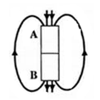

A

B

**Câu 23:** Chiều của đường sức từ của nam châm được vẽ như sau:

Tên các cực từ của nam châm là

A. A là cực Bắc, B là cực Nam

B. A là cực Nam, B là cực Bắc.

C. A và B là cực Bắc.

D. A và B là cực Nam.

**Câu 24:** Vì sao có thể coi ống dây có dòng điện một chiều chạy qua như một thanh nam châm thẳng?

A. Vì ống dây cũng có tác dụng lực từ lên kim nam châm.

B. Vì ống dây cũng tác dụng lực từ lên kim sắt.

C. Vì ống dây cũng có hai cực từ như thanh nam châm.

D. Vì một kim nam châm đặt trong lòng ống dây cũng chịu tác dụng của một lực giống như khi đặt trong lòng thanh nam châm.

**Câu 25:** Nam châm điện có cấu tạo gồm:

A. Nam châm vĩnh cửu và lõi sắt non. C. Cuộn dây dẫn và nam châm vĩnh cửu.

B. Cuộn dây dẫn và lõi sắt non. D. Nam châm vĩnh cửu và lõi thép

**Câu 26:** Một dây dẫn có dòng điện chạy qua đặt trong từ trường, không song song với đường sức từ thì:

A. Chịu tác dụng của lực điện

B. Chịu tác dụng của lực từ

C. Chịu tác dụng của lực điện từ

D. Chịu tác dụng của lực đàn hồi

**Câu 27:** Theo quy tắc bàn tay trái, chiều từ cổ tay đến ngón tay giữa hướng theo:

A. Chiều của lực điện từ

B. Chiều của đường sức từ

C. Chiều của dòng điện

D. Chiều của đường đi vào các cực của nam châm

**Câu 28:** Động cơ điện một chiều quay được là nhờ tác dụng của lực nào?

A. lực hấp dẫn

B. lực đàn hồi

C. lực điện từ

D. lực ma sát

**II. TỰ LUẬN: (3 điểm)**

Câu 1: *(2 điểm)* Một ấm điện khi hoạt động bình thường có điện trở R = 220 Ω và cường độ dòng điện qua bếp là 2A

a) Tính công suất của bếp và nhiệt lượng mà bếp tỏa ra trong một phút.

b) Dùng bếp để đun sôi 3 lít nước ở nhiệt độ ban đầu là 25oC thì thời gian đun nước là 20 phút. Tính hiệu suất của ấm.

Câu 2: *(0,5 điểm)* Hãy nêu cách xác định các cực của nguồn điện dựa vào chiều đường sức từ đã cho ở hình 1.

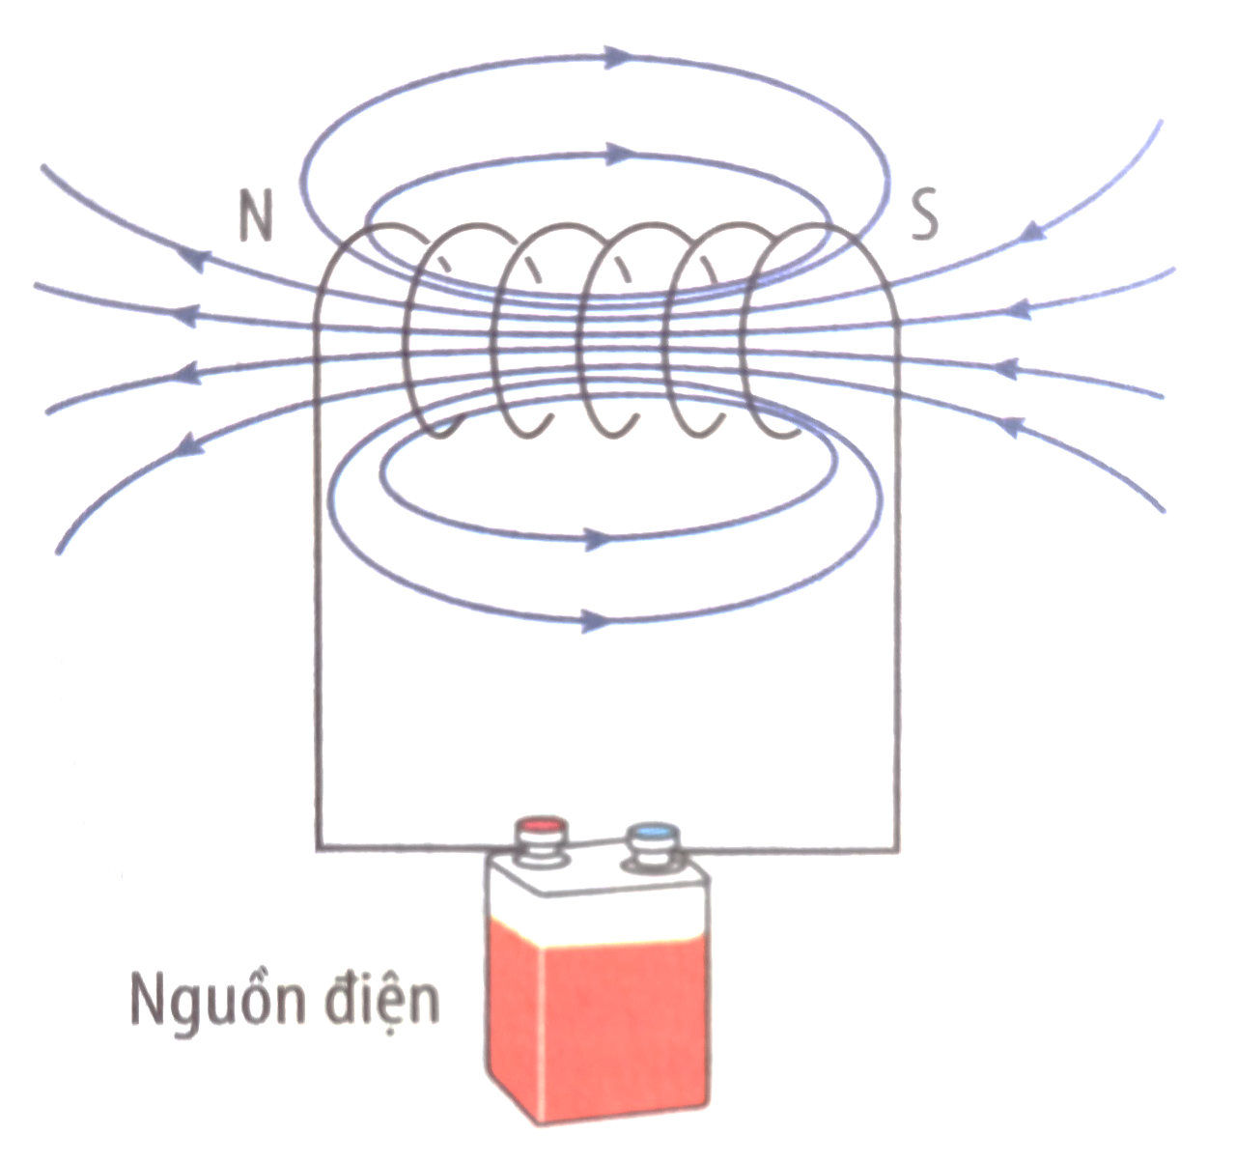 *Hình 1*

Câu 3: *(0,5điểm)* Cho đoạn dây dẫn thẳng có dòng điện chạy qua được đặt trong từ trường (hình 2). Hãy biểu diễn và nêu rõ phương, chiều của lực điện từ tác dụng lên đoạn dây dẫn

S

N

*Hình 2*

-------------------------- HẾT ---------------------------

HƯỚNG DẪN VÀ BIỂU ĐIỂM

I. TRẮC NGHIỆM (7 điểm)

|  |  |  |  |  |  |  |  |
| --- | --- | --- | --- | --- | --- | --- | --- |
| Câu 1 | A | Câu 8 | D | Câu 15 | B | Câu 22 | A |
| Câu 2 | B | Câu 9 | D | Câu 16 | A | Câu 23 | A |
| Câu 3 | A | Câu 10 | A | Câu 17 | C | Câu 24 | C |
| Câu 4 | B | Câu 11 | A | Câu 18 | B | Câu 25 | B |
| Câu 5 | A | Câu 12 | C | Câu 19 | B | Câu 26 | C |
| Câu 6 | A | Câu 13 | D | Câu 20 | A | Câu 27 | C |
| Câu 7 | C | Câu 14 | B | Câu 21 | C | Câu 28 | C |

II. TỰ LUẬN (3 điểm)

|  |  |  |
| --- | --- | --- |
| Câu | Đáp án | Biểu điểm |
| Câu 1  (2 đ) | a) Công suất của bếp là: P = I2.R => P = 880 (W) | 0,5 |
| Nhiệt lượng mà bếp tỏa ra trong 1 phút là  Q = P.t = 880.60 = 52800 (J) | 0,5 |
| b) Nhiệt lượng dùng để đun sôi 3 lít nước là:  Qi = m.c.Δt = 3.4200.(100 - 25) = 945 000 J.  Nhiệt lượng bếp tỏa ra trong 20 phút là  Qtp = Q.20 = 1056 000J  Hiệu suất của bếp là:  Bài tập vận dụng định luật Jun – Lenxơ cực hay | Vật Lí lớp 9 | 0,25  0,25  0,5 |
| Câu 2  (0,5 đ) | * Bước 1: Sử dụng quy tắc nắm tay phải suy ra chiều dòng điện chạy trong cuộn dây dẫn * Bước 2: Từ chiều dòng điẹn suy ra cực của acquy | 0,25  0,25 |
| Câu 3  (0,5 đ) | Biểu diễn đúng  S  N  F  Nêu đúng: Lực điện từ tác dụng lên dây  dẫn có phương ngang, chiều từ trái  sang phải. | 0,25  0,25 |